**ZANIMANJA**

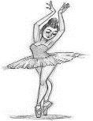**1.** Ko je to?

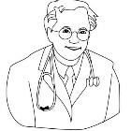

___________ ___________

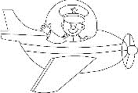

___________ _____________

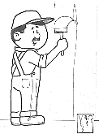

_____________ ____________

**2.** Spoj zanimanja sa nazivima:

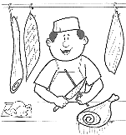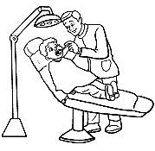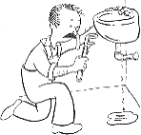

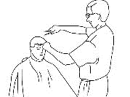

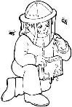**pčelar**

**zubar**

**frizer**

**zidar**

**pevač**

**slikar**

**mesar**

**đubretar**

**vatrogasac**

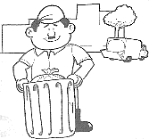**vodoinstalater**

**konobar**

**sajdžija**

**kuvar**

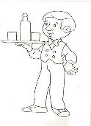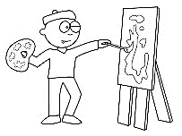

**ZANIMANJA**

**1.** Ko je to?



___________ ___________



___________ _____________



_____________ ____________

**2.** Spoj zanimanja sa nazivima:





**pčelar**

**zubar**

**frizer**

**zidar**

**pevač**

**slikar**

**mesar**

**đubretar**

**vatrogasac**

**vodoinstalater**

**konobar**

**sajdžija**

**kuvar**



**ЗАНИМАЊА**

**1.** Ко је то?



___________ ___________



___________ _____________



_____________ ____________

**2.** Спој занимања са називима:





**пчелар**

**зубар**

**фризер**

**зидар**

**певач**

**сликар**

**месар**

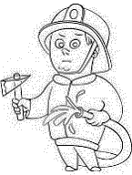**ђубретар**

**ватрогасац**

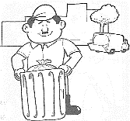**водоинсталатер**

**конобар**

**сајџија**

**кувар**

